05.05.2020
«Правила поведінки під час грози»
- Переглянути відео за посиланням на тему:«Правила поведінки під час грози».
https://www.youtube.com/watch?v=K8bvsTnzO2g

Основні правила поведінки під час грози:
- Уникайте відкритої місцевості.
- Уникайте води.

Не метушіться.

Остерігайтеся небезпечних предметів.

Намагайтесь сховатися.

Не ховайтеся під самотніми деревами.

Не створюйте протягів.

Вимкніть мобільні телефони.

Вимкніть всі електроприлади.

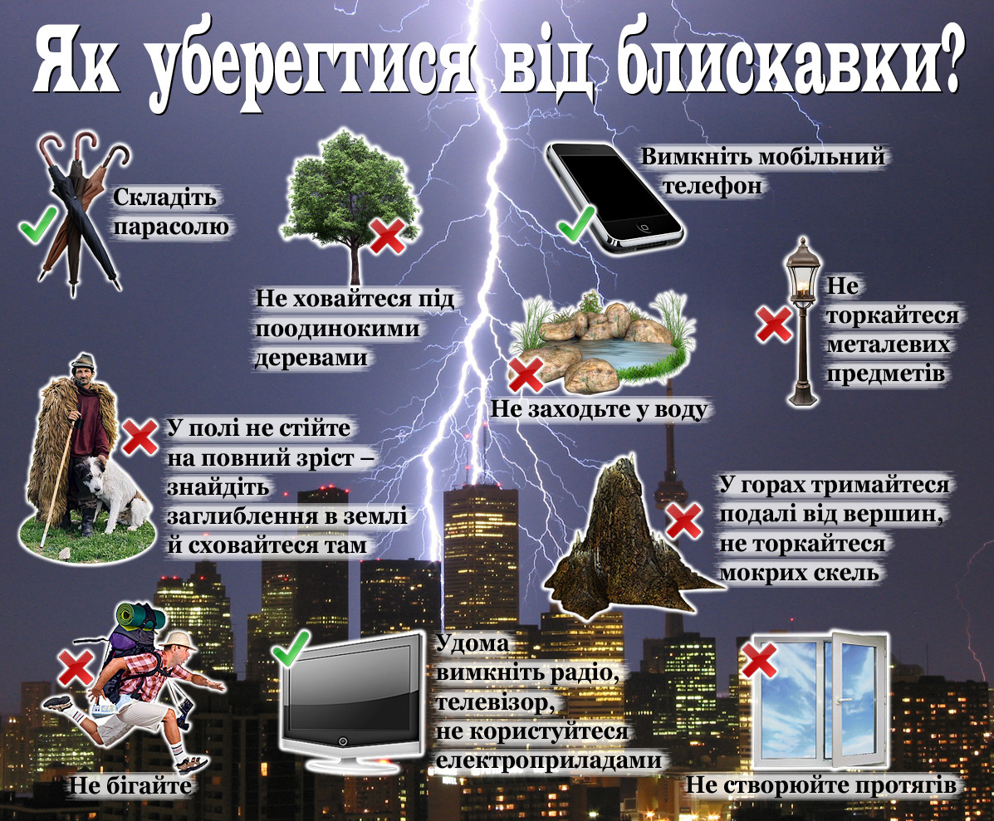
Відгадайте загадки:

Летіла стріла, упала в лободу
Шукаю – не знайду
(Блискавка)
Спершу блиск, за блиском тріск, за тріском плеск
Всіх годує, напуває, а про неї не всяк дбає
(Блискавка, грім, дощ)

Творче завдання. Розфарбуйте блискавку.
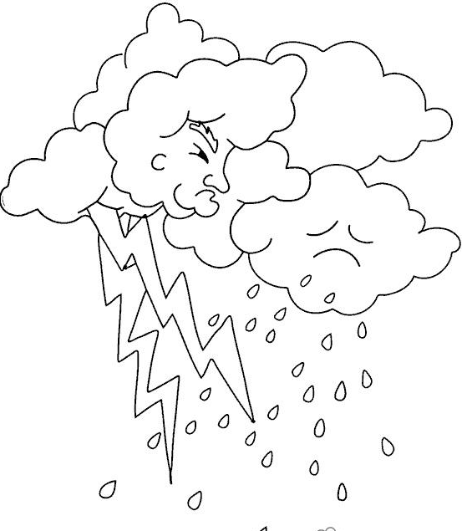

- Настав час відпочити. В цьому вам допоможе фізкультхвилинка https://www.youtube.com/watch?v=pcLMi59Pqhw

- - Тренувальні вправи для 1 класу (Додаток)
- Тренувальні вправи для 3 класу (Додаток)

- - Веселе малювання.
Зайчик.
Крок 1.
Спочатку намалюйте голову зайця, потім – контури тулуба
Крок 2.
Тепер намалюйте вушко та лапки
Крок 3 .
Домалюйте вушко, намалюйте контури очей, ротика та носика.
Крок 4.
Зітріть зайві лінії, доповніть малюнок дрібними деталями.

Крок 5 .
Розфарбуйте малюнок за зразком.

